Вызваленне гарадоў Беларусі
Віцебск | 26.06.1944г.
Магілёў | 26.11.1943г.
Гомель | 28.06.1944г.
Мінск | 28.07.1944г.
Гродна | 03.07.1944г.
Брэст | 16.07 - 24.07.1944г.

Вызваленне гарадоў Беларусі
Віцебск | 26.06.1944г.
Магілёў | 26.11.1943г.
Гомель | 28.06.1944г.
Мінск | 28.07.1944г.
Гродна | 03.07.1944г.
Брэст | 16.07 - 24.07.1944г.

Вызваленне гарадоў Беларусі
Віцебск | 26.06.1944г.
Магілёў | 26.11.1943г.
Гомель | 28.06.1944г.
Мінск | 28.07.1944г.
Гродна | 03.07.1944г.
Брэст | 16.07 - 24.07.1944г.

Вызваленне гарадоў Беларусі
Віцебск | 26.06.1944г.
Магілёў | 26.11.1943г.
Гомель | 28.06.1944г.
Мінск | 28.07.1944г.
Гродна | 03.07.1944г.
Брэст | 16.07 - 24.07.1944г.

Правер сябе
22 чэрвеня 1941 г. | Дзень Перамогі
3 ліпеня 1944 г. | Вызваленне Магілёва
23 чэрвеня 1944 г. | Пачатак Вялікай Айчыннай вайны
9 мая 1945 г. | Вызваленне Мінска
28 чэрвеня 1944 г. | Пачалася аперацыя “Багратыён”

Правер сябе
22 чэрвеня 1941 г. | Дзень Перамогі
3 ліпеня 1944 г. | Вызваленне Магілёва
23 чэрвеня 1944 г. | Пачатак Вялікай Айчыннай вайны
9 мая 1945 г. | Вызваленне Мінска
28 чэрвеня 1944 г. | Пачалася аперацыя “Багратыён”

Правер сябе
22 чэрвеня 1941 г. | Дзень Перамогі
3 ліпеня 1944 г. | Вызваленне Магілёва
23 чэрвеня 1944 г. | Пачатак Вялікай Айчыннай вайны
9 мая 1945 г. | Вызваленне Мінска
28 чэрвеня 1944 г. | Пачалася аперацыя “Багратыён”

Правер сябе
22 чэрвеня 1941 г. | Дзень Перамогі
3 ліпеня 1944 г. | Вызваленне Магілёва
23 чэрвеня 1944 г. | Пачатак Вялікай Айчыннай вайны
9 мая 1945 г. | Вызваленне Мінска
28 чэрвеня 1944 г. | Пачалася аперацыя “Багратыён”

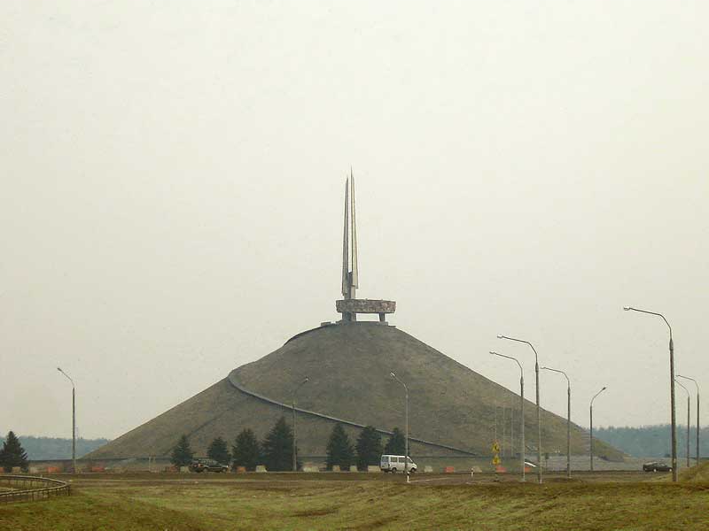
Мемарыяльны комплекс «Курган Славы» — помнік у гонар подзвігу воінаў 1, 2, 3-га Беларускіх і 1-га Прыбалтыйскага франтоў у Бела-рускай аперацыі 1944, размешчаны ў Смалявіцкім раёне Мінскай вобласці, на 21-м км магістралі М2 Мінск — Нацыянальны аэрапорт «Мінск».
Беларуская наступальная апэрацыя «Багратыён» праводзілася сіламі франтавых злучэнняў пры ўдзеле партызан. Пачалася 23 чэр-веня 1944 году і завяршылася 29 жніўня вызваленнем Беларусі. Менавіта на Смалявіччыне ў ліпені 1944 году ў акружэнне трапіла 105-тысячная групоўка гітлераўцаў. Дадзеная падзея атрымала назву «Мінскі кацёл». Разгром гэтай групіроўкі завяршыўся 11 ліпеня і стаў яшчэ адным вырашальным крокам на шляху да вызвалення Беларусі. У тым месце, дзе адбылося акружэнне фашысцкіх войскаў пад Мінскам і ўзнік гэты помнік, як памяць аб гераізме савецкіх салдат і афіцэраў. Адкрыццё адбылося 5 ліпеня 1969г.
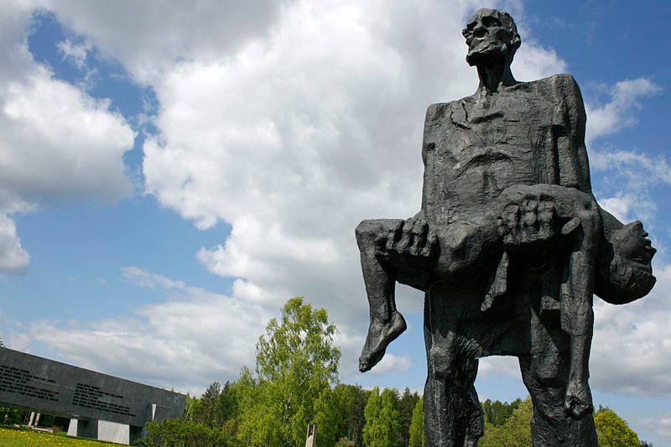

Мемарыяльны комплекс "Хатынь" - святыня нацыянальнай памяці - унікальны тым, што ўшаноўвае памяць аб жыхарах Хатыні, жыхарах соцен спаленых беларускіх вёсак і мірных людзей, знішчаных нацыстамі ў гады Вялікай Айчыннай вайны. 22 сакавіка 1943 г. гітлераўцы спалілі в. Хатынь і 149 яе жыхароў, з іх - 75 дзяцей. У студзені 1966 г. было прынята рашэнне аб стварэнні ў Лагойскім раёне мемарыяль-нага комплексу «Хатынь». У конкурсу на лепшы праект перамог калектыў архітэктараў: Ю.Градаў, В.Занковіч, Л.Левін, скульптар – народ-ны мастак БССР С.Селіханаў. 5 ліпеня 1969 года мемарыял быў адкрыты. Мемарыяльны комплекс займае площадь каля 50 га. У цэнтры кампазіцыі мемарыяла знаходзіцца шасцімятровая бронзовая скульптура «Непакаронны чалавек» з нежывым дзіцяці на руках.

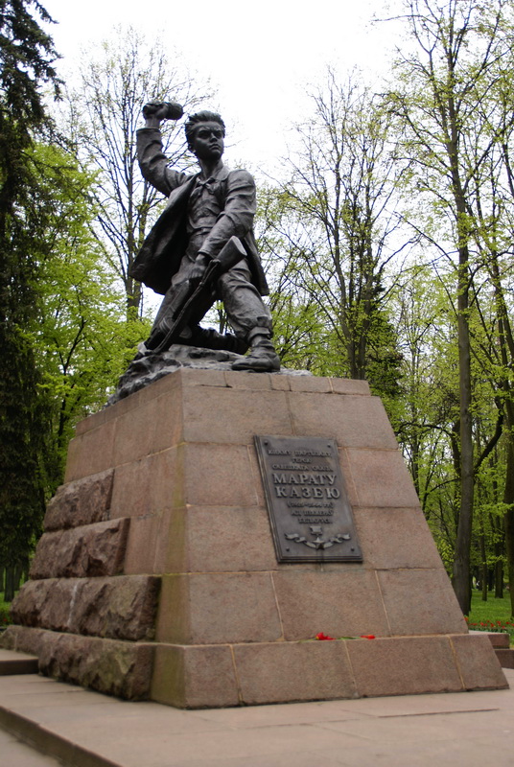
Казе́й, Мара́т Іва́навіч (29 кастрычніка 1929 — 11 мая 1944) — піянер-герой, сябра партызанскага атраду, які дзейнічаў на тэрыторыі Беларусі падчас Вялікай Айчыннай вайны, пасмя-ротна атрымаў званне Героя Савецкага Саюза.
11 мая 1944 года ажыццяўляючы аперацыю ў варожым тылу, юны партызан апынуўся ў коле фашысцкіх салдатаў. 14-летні хлапчук адстэльваўся да апошняга патрона і, не жадаючы здавацца ў палон, падарваў сябе і акружыўшых яго ворагаў гранатай. Захаронены ў роднай вёсцы.
Помнік Марату Казею, зроблены з бронзы, паказвае апошні момант жыцця юнага партызана: у ўзнятай руцэ моцна сціс-нута граната, у другой – аўтамат. Помнік быў узведзены ў 1959 годзе па праекту скульптара С.Селіханова и архітэктара В.Воўчака і знаходзіцца ў Мінску ў Піянерскім парку.

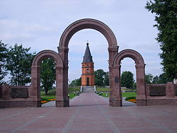

Буйніцкае поле — месца значных гістарычных падзеяў каля вёскі Буйнічы Магілёўскага раёну Беларусі. У Вялікую Айчынную вайну Буй-ніцкае поле стала месцам жорсткіх баёў савецкіх воінаў 172-й стралковай дывізіі і магілёўскіх апалчэнцаў з нямецка-фашысцкімі захопніка-мі ў час абароны Магілёва. Абаронцы горада змаглі затрымаць на 23 дні магутную фашысцкую машыну, якая рухалася на ўсход амаль без перашкод. Падчас бітвы, 13—14 ліпеня 1941г. на полі знаходзіўся карэспандэнт газеты «Известия» Канстанцін Сіманаў. Падзеі тых часоў ён адлюстраваў у сваім рамане «Жывыя і мёртвыя» і ў дзённіку «Розныя дні вайны». На месцы баёў пастаўлены помнік у гонар воінаў 388-га стралковага палка, на ўшанаванне памяці Сіманава — мэмарыяльны знак.

Абеліск беларусу Трыфану Лук’яновічу стаіць на вуліцы Эльзенштрасэ ў Берліне.

Правер сябе “Вялікая Айчынная вайна” ___________________________

22 чэрвеня 1941 г. | Дзень Перамогі
3 ліпеня 1944 г. | Камандзір партызанскага атрада
Канстанцін Заслонаў | Піянер-герой
23 чэрвеня 1944 г. | Пачатак Вялікай Айчыннай вайны
9 мая 1945 г. | Вызваленне Мінска
Марат Казей | Спалена Вёска Хатынь
28 чэрвеня 1944 г. | Збіў 9 варожых самалётаў
22 сакавіка 1943 г. | Пачалася аперацыя “Багратыён”
Аляксандр Гаравец | Вызваленне Магілёва
_____________________ | Дзень Незалежнасці РБ

Правер сябе “Вялікая Айчынная вайна” ___________________________

22 чэрвеня 1941 г. | Дзень Перамогі
3 ліпеня 1944 г. | Камандзір партызанскага атрада
Канстанцін Заслонаў | Піянер-герой
23 чэрвеня 1944 г. | Пачатак Вялікай Айчыннай вайны
9 мая 1945 г. | Вызваленне Мінска
Марат Казей | Спалена Вёска Хатынь
28 чэрвеня 1944 г. | Збіў 9 варожых самалётаў
22 сакавіка 1943 г. | Пачалася аперацыя “Багратыён”
Аляксандр Гаравец | Вызваленне Магілёва
_____________________ | Дзень Незалежнасці РБ

Правер сябе “Вялікая Айчынная вайна” ___________________________

22 чэрвеня 1941 г. | Дзень Перамогі
3 ліпеня 1944 г. | Камандзір партызанскага атрада
Канстанцін Заслонаў | Піянер-герой
23 чэрвеня 1944 г. | Пачатак Вялікай Айчыннай вайны
9 мая 1945 г. | Вызваленне Мінска
Марат Казей | Спалена Вёска Хатынь
28 чэрвеня 1944 г. | Збіў 9 варожых самалётаў
22 сакавіка 1943 г. | Пачалася аперацыя “Багратыён”
Аляксандр Гаравец | Вызваленне Магілёва
_______________________ | Дзень Незалежнасці РБ

Правер сябе “Вялікая Айчынная вайна” ___________________________

22 чэрвеня 1941 г. | Дзень Перамогі
3 ліпеня 1944 г. | Камандзір партызанскага атрада
Канстанцін Заслонаў | Піянер-герой
23 чэрвеня 1944 г. | Пачатак Вялікай Айчыннай вайны
9 мая 1945 г. | Вызваленне Мінска
Марат Казей | Спалена Вёска Хатынь
28 чэрвеня 1944 г. | Збіў 9 варожых самалётаў
22 сакавіка 1943 г. | Пачалася аперацыя “Багратыён”
Аляксандр Гаравец | Вызваленне Магілёва
____________________ | Дзень Незалежнасці РБ

План
1.Аперацыя “Багратыён”
2. Вызваленне
3. Сімвалы мужнасц

Назва помніка.
Дзе знаходзіцца
Якой падзее, ці каму прысвечан

